る、

　調布｢憲法ひろば｣は12月26日13時半からあくろすホールで172回＝12月例会を開催。笠原十九司（かさはら･とくし）さん（都留文科大学名誉教授、中国･東アジア近現代史、**写真**）から｢海軍の日中戦争　アジア太平洋戦争への自滅のシナリオ」についてお話いただいた。リアル参加38人､オンライン参加2人。司会は石山久男世話人､記録は岩本努世話人が分担。**（編集部）**

**E-Mail：choufu9jou@yahoo.co.jp**

**WEBサイトhttp://choufu9jou.sakura.ne.jp**

**発行:調布九条の会「憲法ひろば」**

----------------------------------------------------------

〒182-0022 調布市国領町2-5-15 あくろす2階

市民活動支援センター内メールボックス６番

-----------------------------------------------------------

郵便振替**00170-6-445473** 加入者名**大野哲夫**

第**199**号

**12月30日**

**２０２１年**

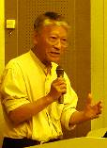

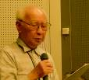

***********************************************************************************************************

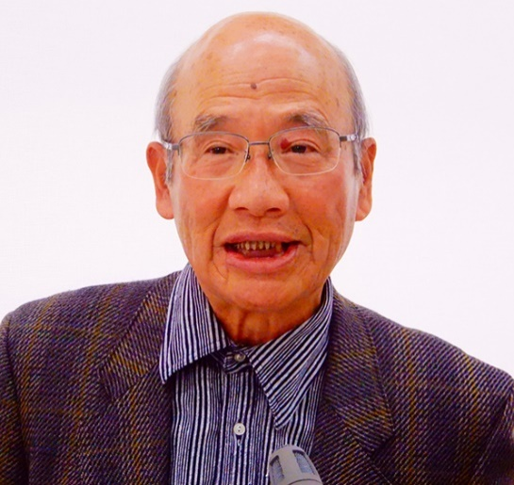

**お話 笠原十九司さん**

**本年は太平洋戦争開戦80周年**

　ＮＨＫはじめマスコミでは多くの特集で報道がなされている。本日は、日中戦争から太平洋戦争にかけての海軍の果した役割を話したい。

　海軍は陸軍に比して「平和的・開明的･国際的」　であったという「海軍善玉論」は敗戦直後から流され、現在の日本人の歴史認識として定着しているのではないか。この年末にも、海軍の中心的な人物だった山本五十六を悲劇の人物として描くドラマも放送されようとしている。

　この「海軍善玉論」は敗戦直後の東京裁判対策から強く流布されている。旧日本海軍軍令部の参謀たちが巣食っていた第二復員省は組織的に東京裁判対策を行ない、海軍トップであった嶋田繫太郎（東条英機内閣の海相、１９４４年には軍令部総長）の死刑判決回避に成功した（終身刑、55年に釈放）。米内光政元海軍大将は、対米協調派と思われていたので、マッカーサーと接触して、嶋田の死刑回避の裏面工作を行なった。ＧＨＱのフェラーズ准将軍からは、東京裁判対策として、「日本人側から東条に全責任を負わせるようにすれば都合がよい」という「助言」があり、米内も同意。天皇の戦争責任を免責し、嶋田の極刑を回避し、「東条に全責任を負わせる」ことで海軍とＧＨＱが秘密裏に合意。その時以来、海軍の戦争責任「免責論」は意図的に流布されている。

　戦時中の軍事資料は、戦後廃棄されたり、意図的に非開示されていて、見出すのは困難であるが、以上の事実は、１９８０年３月から１９９１年４月まで１３１回にわたる旧日本海軍軍令部の参謀たちの４００時間におよぶ座談会の記録などから明らかになったことである。

**海軍「免責論」は正しいのか**

　これら海軍「免責論」は正しいだろうか。事実は「ノー」である。これを証明するために、笠原先生は次のような事実をあげていった。

　①南進政策を「国策」としたのは海軍のイニシャチブ。対ソ戦軍備を要求する陸軍に対して、海軍は対米選を第一目標として、１９３６年６月帝国国防方針を改訂させ、同年12月の帝国議会で、戦艦大和・武蔵以下66隻の軍艦ならびに航空隊14隊増設を１９４１年までに実現させる計画を承認させた。

　②１９３６年、九六式陸上攻撃機を完成させた。同機は山本五十六が構想したもので、陸上基地から敵艦隊を攻撃するための爆撃機。最高時速３７７㎞、航続距離４３８０㎞。南京爆撃、重慶爆撃、太平洋戦争の中心・主力爆撃機となった。（１９３６年が皇紀２５９６年だったので九六式と命名された）。

　③１９３７年の大山事件も海軍が仕掛けた謀略である。同年７月７日には日本軍が北京郊外盧溝橋付近で夜間演習中弾丸が飛んできたことを口実に、翌朝中国軍を攻撃。盧溝橋事件が発生し、日中全面戦争が始まろうとしていた。一時和平工作も行われたが、同年８月９日、大山事件が発生した。大山勇夫中尉(上海特別陸戦隊西部派遣隊長)は、大川内伝七・上海特別陸戦隊司令官や海軍第三艦隊司令長谷川清から「お国のために死んでくれ、家族のことは面倒をみるから」と説得され、同日夕刻、海軍陸戦隊の制服を着て、中国軍の虹橋飛行場に陸戦隊の車で、中国保安隊の制止を振り切って押し入り射殺された。海軍が上海、ならびに華中・華南で戦闘行動を発動するための挑発・謀略であった。

　④アメリカ極東艦隊の砲艦パナイ号撃沈は真珠湾攻撃の序曲であった。１９３７年12月12日、海軍航空隊が長江に停泊中のパナイ号を撃沈させ、死者４名を出した。

　⑤世界戦史上空前の長期、大規模な都市無差別爆撃―重慶爆撃。１９３８年12月から陸軍と共同で開始されたが、39～41年の重慶爆撃の被害（重慶市域）は死者は１万人を超え、焼失家屋９５７０棟。これは対米航空決戦の実践演習となりアメリカの対日経済制裁を呼び込む一因となった。

　⑥「零戦」の登場が開戦への歯車を回した。１９３９年２月には日本は海軍の南進基地として海南島を占領していたが、１９４０年７月にはその年（皇紀２６００年）を記念して命名された零戦（零式艦上戦闘機）が正式に採用された。そして９月～12月に中国空軍機と空中戦を展開し、零戦の優秀性を証明した。これが軍部に対米航空決戦に賭ける気持ちを傾かせた。

**16ページのレジュメで丁寧に**

　以上のような史実を笠原先生は16ページにわたるレジュメを用意しながら、丁寧に説明された。一般には知られていないできごともあったが、参加者には貴重で深い学習の機会となった。

**（岩本 努･記）**

**第１７２回**

**憲法ひろば**

**海軍の日中戦争**

**アジア太平洋戦争への自滅のシナリオ**